OS HW4 report

Name: 王偉誠

Student ID: 0711506

Q1: Compare results between hw4_1_1 with/without synchronization.

沒用semaphore：

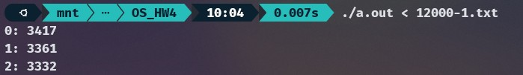

有用semaphore：

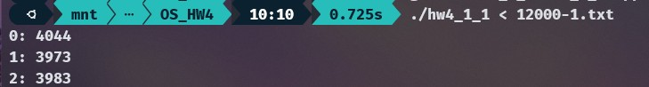

沒用semaphore可能會出現data race，導致結果出錯。但因為測資數目較小，所以需要多跑幾次才會觀察到出錯的結果。

Q2: Compare results between hw4_1_2 with/without synchronization.

沒用semaphore：

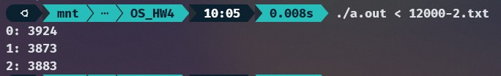

有用semaphore：

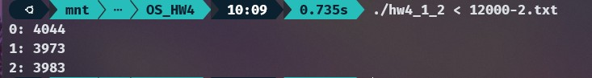

沒用semaphore可能會出現data race，導致結果出錯。但因為測資數目較小，所以需要多跑幾次才會觀察到出錯的結果。

Q3: Compare results between hw4_2 with/without synchronization.

沒用semaphore：

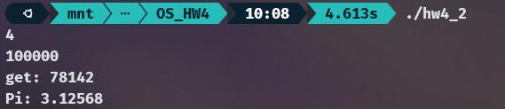

有用semaphore：

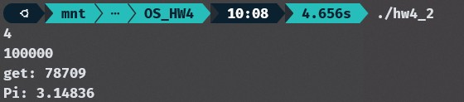

沒用semaphore的狀況會出現比較大的誤差，結果大概都是3.11~3.13左右；相較之下有使用semaphore的跑出來的結果幾乎都是3.14左右，答案相對準確。

Q4: Some problems you meet and how to resolve. or some Reflections.

HW4_1_2需要用不同thread輸出答案，但是一開始沒有處理好，一直出現deadlock，後來乾脆直接用global variable跟while loop來處理，最後就成功得到正確答案。

遇到的另一個問題就是寫report的時候，一開始把semaphore的部分註解掉去跑，結果出來的答案卻沒有改變，去看討論區才知道要多跑幾次才比較容易觀察到data race。